
TISKOVÁ ZPRÁVA V Ostravě dne 30. září 2015

Setkání primátora města Ostravy s investory v projektu Nová Karolina Park

Budova Nová Karolina Park se stala místem setkání a diskuze ostravského primátora Tomáše Macury s Radimem Passerem, předsedou představenstva PASSERINVEST GROUP, a.s., a se zástupci společností ABB s.r.o. a AXA Assistance CZ, s.r.o. Setkání upevnilo a rozšířilo vzájemnou spolupráci mezi vedením města a společnostmi působícími v Ostravě.

Primátor Ostravy Tomáš Macura se setkal s Radimem Passerem, předsedou představenstva PASSERINVEST GROUP, Hannu Kasi, generálním ředitelem ABB, Vladimírem Kyselou, ředitelem regionu střední a východní Evropa AXA Assistance, a Filipem Chlebišem, regionálním zástupcem agentury Czechinvest.
Na programu společného dopoledne byla návštěva a prohlídka prostor společností ABB a AXA v budově Nová Karolina Park včetně prezentací a představení obou společností. Nechyběla ani diskuse zejména na téma vzájemné spolupráce v oblasti lidských zdrojů, podpory technického vzdělávání a ve výuce cizích jazyků.
„Jsem rád, že toto přínosné setkání s panem primátorem Macurou a zástupci společností proběhlo právě v našem projektu Nová Karolina Park. Společně jsme projednali zejména důležité otázky týkající se nedostatku kvalifikovaných lidských zdrojů na Ostravsku, se kterými se potýkají obě společnosti, a diskutovali jsme o možnostech vzájemné spolupráce při hledání způsobů podpory odborného vzdělávání. Dále jsme řešili možnosti týkající se potenciálních investorů pro ostravský kraj nebo tématu dopravy,“ komentoval setkání Radim Passer, předseda představenstva PASSERINVEST GROUP.
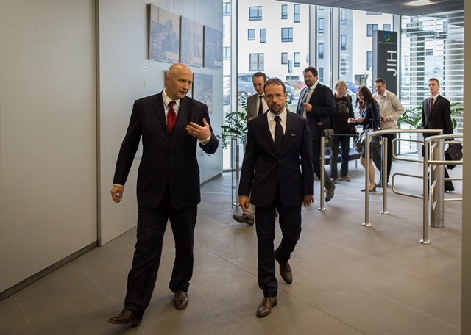
Zleva: Radim Passer, předseda představenstva PASSERINVEST GROUP na prohlídce budovy Nová Karolina Park s Tomášem Macurou, primátorem města Ostravy a zástupci společností ABB a AXA Assistance

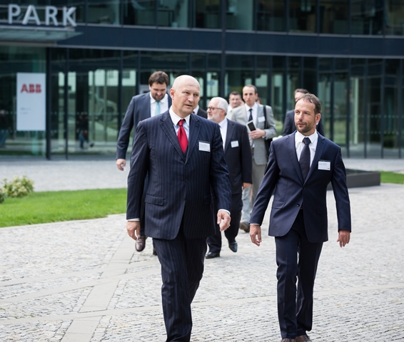
Zleva: Radim Passer, předseda představenstva PASSERINVEST GROUP na prohlídce budovy Nová Karolina Park s Tomášem Macurou, primátorem města Ostravy a zástupci společností ABB a AXA Assistance

O PROJEKTU NOVÁ KAROLINA PARK
Administrativní objekt Nová Karolina Park je citlivě umístěn v nově urbanizovaném území Ostravy v blízkosti Masarykova náměstí a tvoří pomyslnou vstupní bránu směrem od historického jádra města. Developerem projektu je joint venture společností PASSERINVEST GROUP a GEMO OLOMOUC. Architektonický návrh projektu vzešel z dílny CMC architects od autorů Víta Másla a Davida R. Chisholma. Celý projekt se rozkládá na 32 hektarech plochy v šesti nadzemních podlažích a nabízí téměř 24 600 m2 prvotřídních kancelářských ploch. Ty jsou v přízemí doplněny o 3 700 m2 ploch vhodných pro obchody, služby i gastronomii. V podzemním podlaží se nachází 279 parkovacích míst určených pro uživatele budovy. Nová Karolina Park je certifikována jako zelená budova dle BREEAM (BRE Environmental Assessment Method). Britský certifikát BREEAM patří k prestižním metodikám certifikace zelených budov v Evropě.

PASSERINVEST GROUP, a. s., je ryze česká developerská společnost, jejíž jméno je spojováno zejména s realizací multifunkčního areálu BB Centrum v Praze 4 – Michli. Tímto, svého druhu nejúspěšnějším a nejrozsáhlejším českým projektem si společnost založená roku 1991 Radimem Passerem vybudovala velmi dobré jméno jak na domácí, tak mezinárodní úrovni. Zásluhu na tom má nejenom kvalita realizovaných projektů a vysoká úroveň poskytovaných služeb, ale i smysl pro fair-play, vstřícný vztah k nájemcům-uživatelům budov a zodpovědnost vůči společnosti i životnímu prostředí.

Více informací a fotografie v tiskové kvalitě Vám poskytne:
Mgr. Vendula Malochová, Marketing manager
PASSERINVEST GROUP, a.s.
Tel.: (+420) 221 582 111, fax: (+420) 222 515 521
Mobil: (+420) 605 318 974
E-mail: vendula.malochova@passerinvest.cz
www.passerinvest.cz www.novakarolinapark.cz

Ing. Marcela Štefcová
Crest Communications a.s.
Tel.: (+420) 222 927 125
Mobil: (+420) 731 613 669
E-mail: marcela.stefcova@crestcom.cz
www.crestcom.cz

